Documentation

Programme de conversion de temps

Version 1.1

Guillaume Frauchiger

Contents

1. Introduction 3

2. Contenu 3

2.1 Sujet et But 3

2.2 Spécification / Product scope 3

2.3 Environnement de développement 3

2.4 Livrable 3

3. Maquette de fonctionnement 4

3.1 Maquettes traduites en anglais 6

# Introduction

Dans le cadre du module M306 nous devons créer un projet, le planifier, le réaliser et le remettre

# Contenu

## Sujet et But

Création d’une application Windows qui permet de calculer les différentes fuseau-horaire, d’en convertir une vers une autre.

## Spécification / Product scope

Le calcul se basera sur le fuseau-horaire de l’ordinateur et pourra être changé vers un autre si nécessaire

L’utilisateur aura un champ auquel il devra entrer une heure puis il devra sélectionner dans une sélection de fuseau-horaires vers lequel il veut la convertir. Cette heure convertie pour être affichée sous forme analogique ou numérique, selon l’envie de l’utilisateur.

Le programme calculera le delta des 2 villes différentes puis donnera la différence entre les villes et indiquera l’heure convertie

La liste de ville avec leur fuseau-horaire sera exportable pour être utilisée en dehors de cette application en csv

L’utilisateur pourra ajouter des villes supplémentaires avec leur fuseau-horaire et modifier les autres entrées si elles sont fausses puis effectuer des opérations avec dans l’application elle-même.

Le programme sera léger en ressources système.

Le programme sera disponible en Français et Anglais

## Environnement de développement

C# - SQL - Access

## Livrable

* Planning
* Documentation technique
* Manuel utilisateur
* Journal de travail (de bord)

# Maquette de fonctionnement

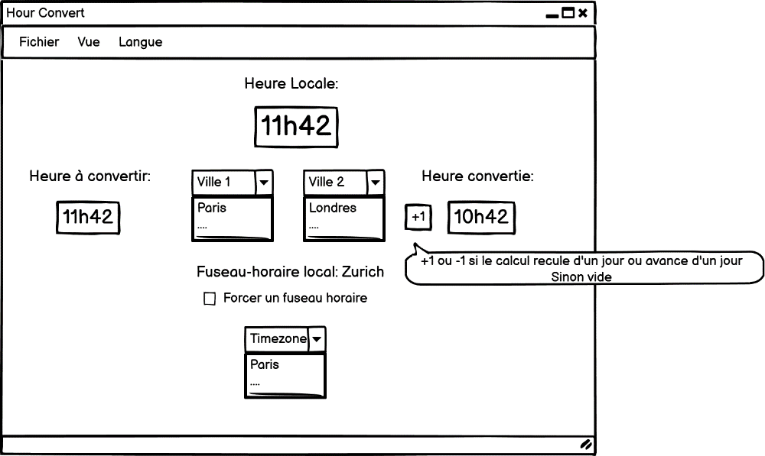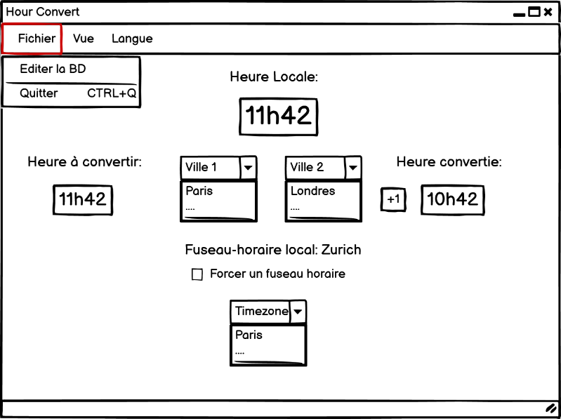

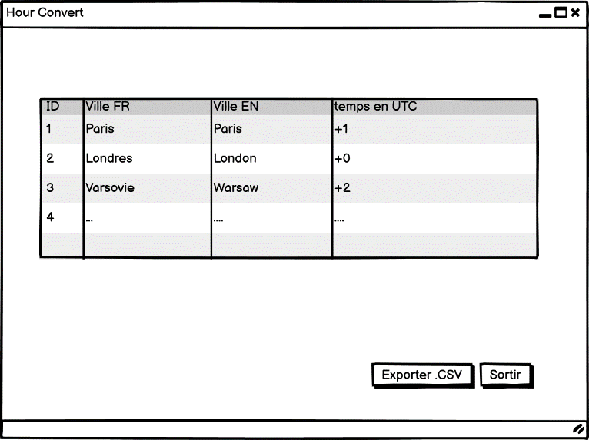 Le bouton exportera la base de données

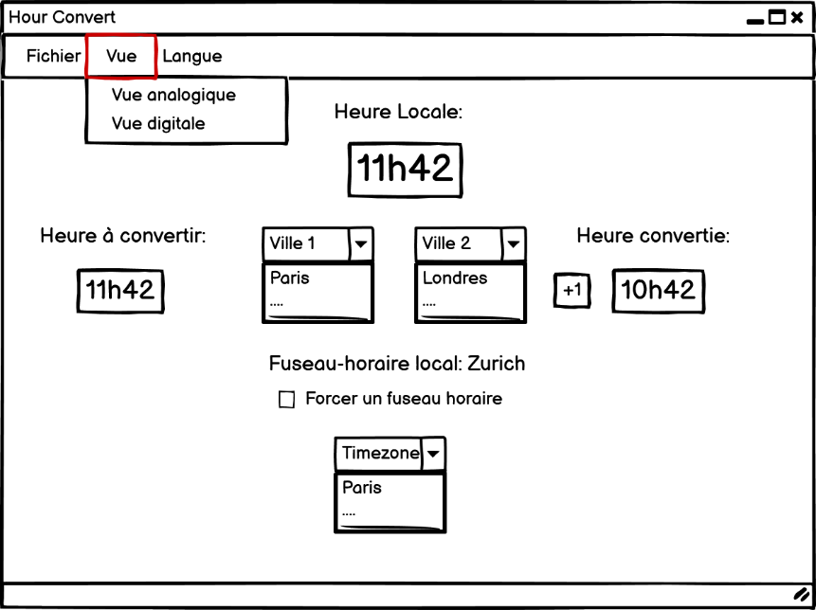 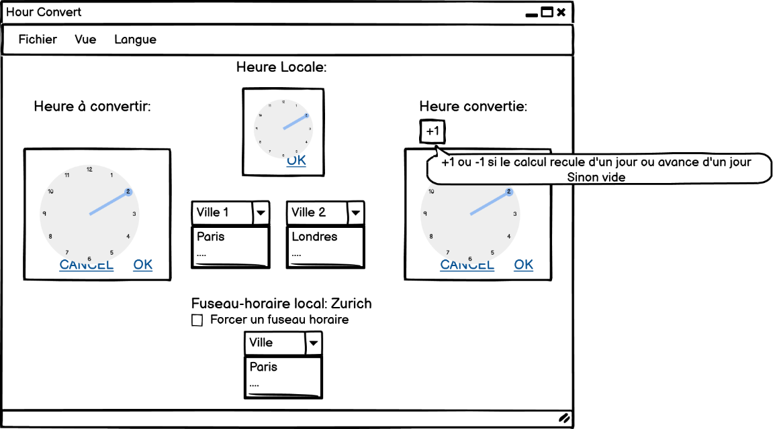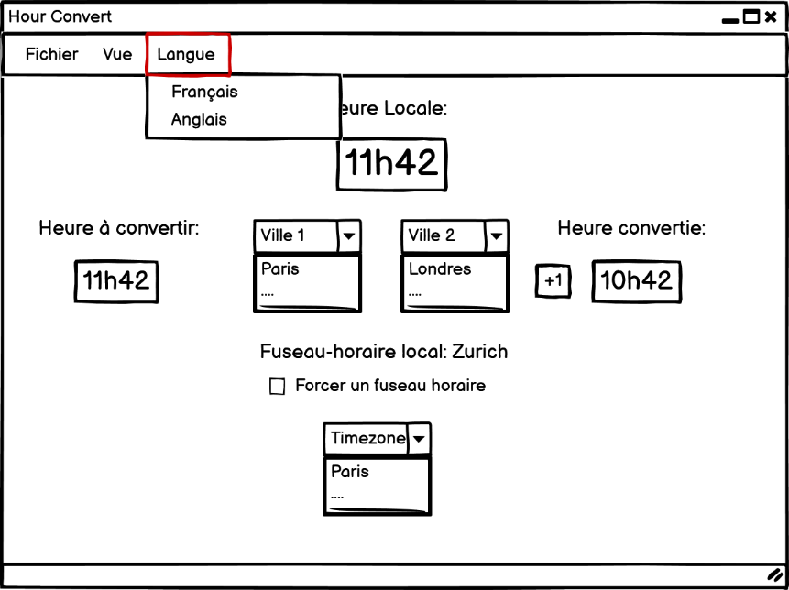 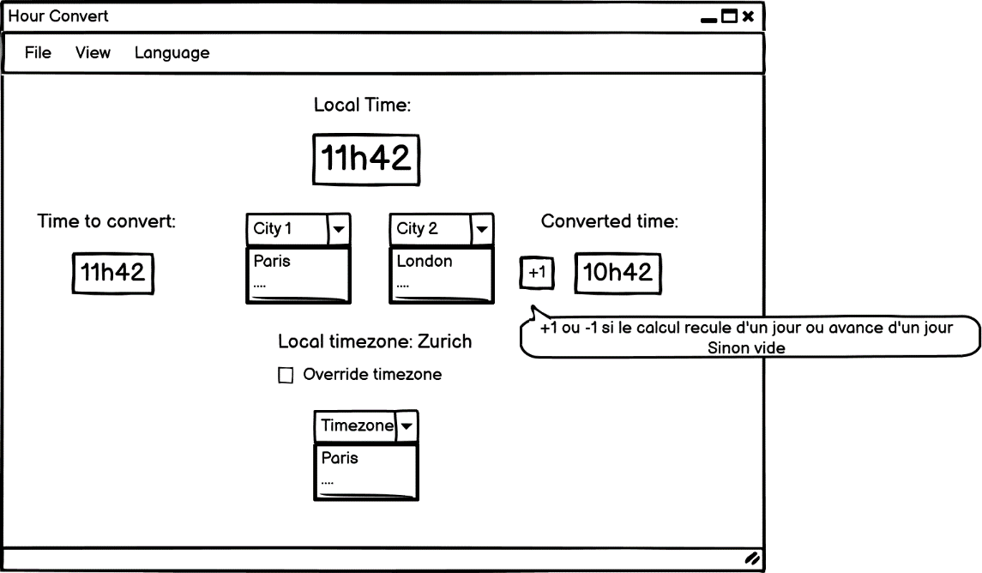

# Maquettes traduites en anglais

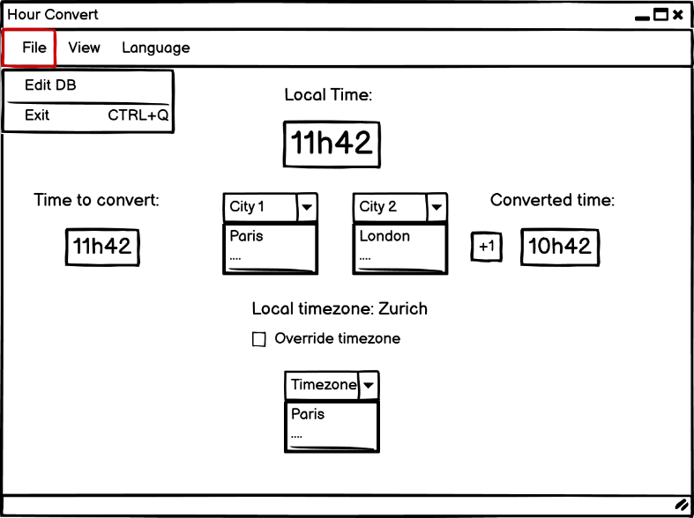 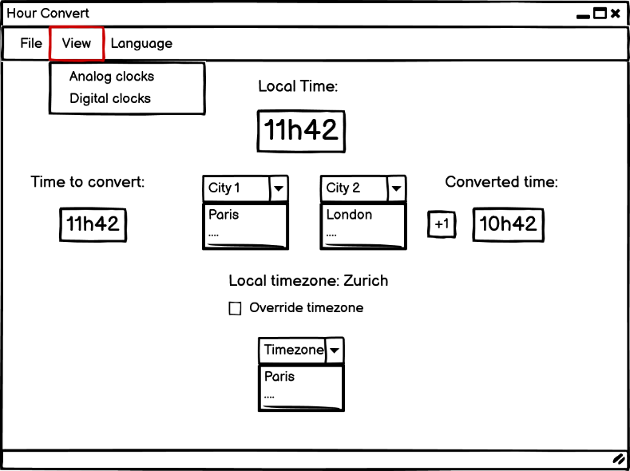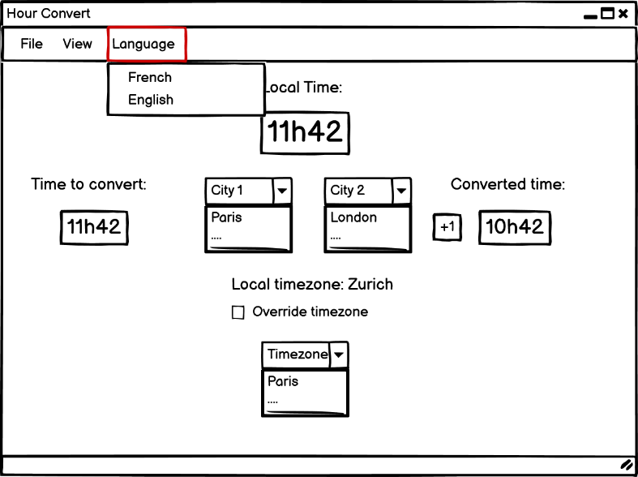 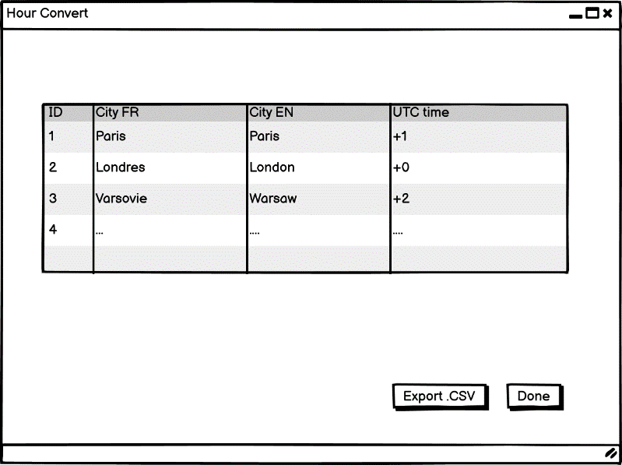

# 3.2 Description des maquettes



# Base de données

La base de données sera créée avec Microsoft Access – cela permettra une intégration plus facile avec le programme en C#

|  |
| --- |
| Villes |
| Idvilles : ID |
| NomVilleFR : text |
| NomVilleEN : text |
| UTC : number long |

Villes : texte Nom de la table

idVille : id unique pour chaque VilleNo

NomVilleFR : texte Nom de la ville en Français

NomVilleEN : texte Nom de la ville en Anglais

UTC : nombre positif ou négatif fuseau horaire en UTC + ou -